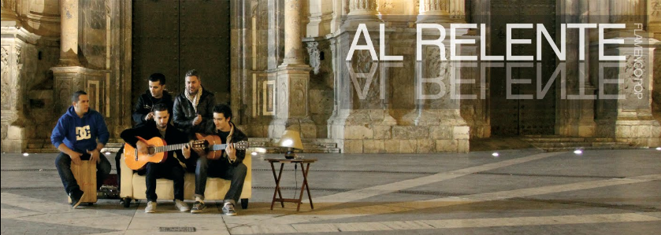
Este grupo muciano nace en la calle, inspirado en el quejido de tantas y tantas noches de juerga flamenca al relente de la luna y en el abrigo de una hoguera. Amantes todos sus componentes del flamenco antiguo y moderno,
recogen una esencia de sentimiento, de la raíz del cante antiguo, para mirar
hacia un mundo alegre lleno de ritmos, multiculturalidad y mestizaje.
De esas noches al relente nace un sonido que mezcla una buleria, unos tangos, alegrias y la cancion de autor, con la rumba catalana, el pop, funky
jazz y ritmos latinos. Letras que hablan de una manera de vivir, de amor y de desamor, hablan de un aspecto optimista hacia todo lo que le rodea sin dejar
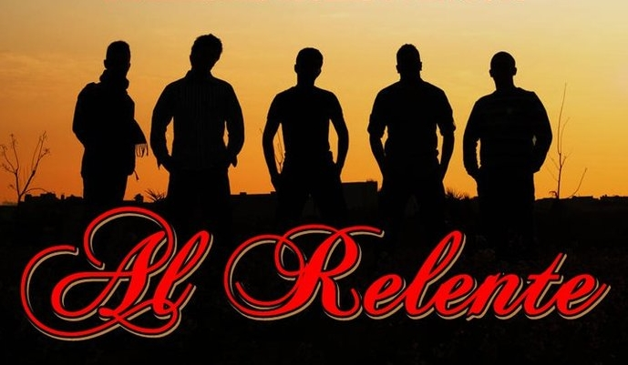
los temas que preocupan, mostrandolos a veces de manera cruda para provocar
una reacción en el público.

COMPONENTES:

Al Relente esta formado por: Gabriel Guillamon(voz)
Ruben Cerezo (piano y saxo)
Sergio Moñino(guitarra y coros)
Alvaro Meloso(guitarra)
Ramon Parras(percusión)

Ademas colabora con Al relente:
Ziro Ziro(bajista)
Guillermo Medina (Batería)
Ramon Zamaro(bailaor)

Rider técnico
Forma de pentágono: Cantante en el centro, dos guitarras a los lados del cantante conectadas por línea con sus respectivos micrófonos para coros.
Piano estéreo atrás con su micrófono para coros, cajón atrás con sm57 y plato y caja con aéreos y su respectivo micrófono para coros.

TOTAL:
2 CAJAS INYECCION PARA GUITARRAS
2CAJAS DE INYECCION PIANO ESTEREO
1 MICRO SM57 CAJON
5 MICROS SM58 PARA VOZ PRINCIPAL Y COROS
1 MICRO AEREO PARA CAJA Y PLATO
Duración espectaculo Standar 1h 30min.

Actuaciones:

A lo largo de estos cinco años que lleva funcionando el grupo ha ido progresivamente aumentando el número de actuaciones hasta llegar a tener una media de dos por semana lo cual ha creado en el grupo mucha complicidad musical y personal que se nota en el resultado final.
Actuamos en todo tipo de eventos, lugares y ciudades. Fiestas privadas, fiestas de pueblos, auditorios, teatros, tablaos…
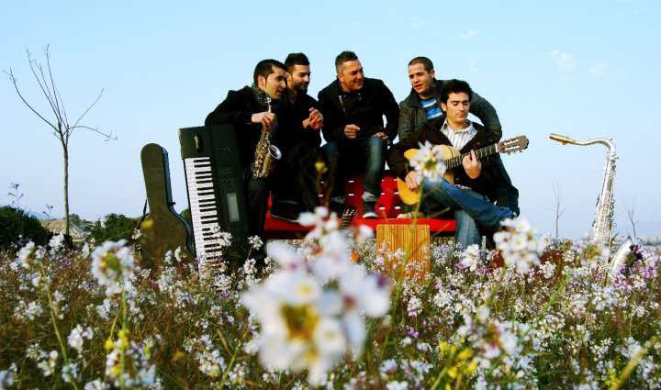
REPERTORIO:
Es bastante variado (versiones además de temas propios) y se puede adaptar a diferentes escenarios por lo que te dejo varios enlaces, desde actuaciones serias en teatros hasta directos en locales o en la calle.
Teatro: http://www.youtube.com/watch?v=ZQZitw6Movk&feature=related
Bares: http://www.youtube.com/watch?v=OcCUoyCabqE&feature=relmfu
http://www.youtube.com/watch?v=YIOKRaA0x_s
http://www.youtube.com/watch?v=GdybS-ZAXM4&feature=related
Fiestas privadas
:http://www.youtube.com/watch?v=9kvadYPj1sE&feature=relmfu
Por la calle:
http://www.youtube.com/watch?v=jzCenq5ABP8&feature=related
http://www.youtube.com/watch?v=LE6_j6Rap1Y
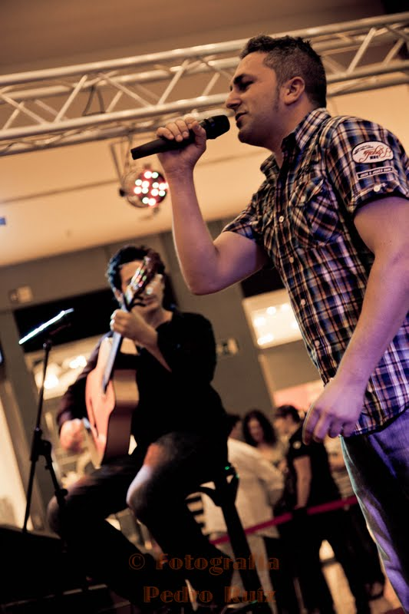
Medios de comunicación:

- http://www.youtube.com/watch?v=OszSG0E8dHQ
- http://www.youtube.com/watch?v=2jokej-TshM&feature=related
-http://www.laverdad.es/murcia/v/20120502/murcia/toda-huerta-murciana-flamenca-20120502.html
http://comunidad.laopiniondemurcia.es/entrevista-chat/3718/Musica/Al-Relente/entrevista.html

DISCO:

Tras ganar el concurso Mula Joven nos dio un importante impulso para continuar con más fuerza y así grabar un disco que ha vendido mil copias en un año en lugares como El CorteIngles, discos Comix y en cada concierto. En el disco se pueden encontrar canciones como :
-El marques:
http://www.youtube.com/watch?v=FHfVJossv_A
-Ritmo en las venas:
http://www.youtube.com/watch?v=Y7Yv8FFOl1Q
-Soledad (adaptación por bulerías del Romance de la pena negra de Federico Garcia Lorca):
http://www.youtube.com/watch?v=DVr5uo4O524
-Nada de ti:
http://www.youtube.com/watch?v=A2801_djutM

Contratacion
Telf de contacto 690272254 y 600875050.
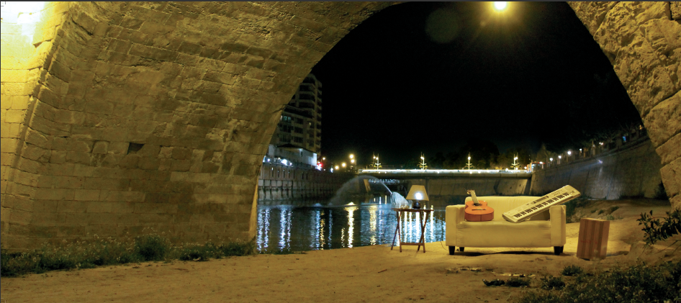
Email alrelente@alrelente.info
